2019年北京光谱年会
（第二轮通知）
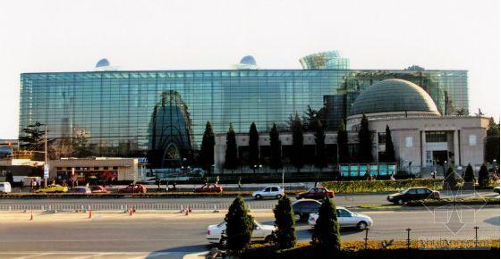

北京理化分析测试技术学会光谱分会定于2020年1月7日在北京天文馆举办“2019年北京光谱年会”。会议拟围绕光谱分析技术（以拉曼光谱法、原子发射光谱法和光谱计算为主）及应用开展学术交流，并邀请相关领域专家做专题报告。
顾问委员（按拼音序）
符 斌 高介平 计子华 辛仁轩 郑国经
学术委员会主席
冯先进 袁洪福
副主席（按拼音序）
韩东海 贾云海 李 娜 刘 锋 刘海涛 刘丽萍 刘 正 孙素琴 王建平
王利军
委员：（按拼音序）
陈建波 陈明星 褚小立 关 妍 黄安民 李美玲 李永玉 林 立 罗立强
吕 超 潘磊庆 皮付伟 沈亚婷 王 辉 王 健 王加华 许长华 徐 荣
徐怡庄 肖亚兵 肖占敏 余 兴 张波涛

组委会主席
周 群
秘书长
桂三刚 章 燕
二、地点：北京天文馆4D剧场（北京动物园斜对面）
三、时间：2020年1月7日
注：1、会议为参会代表提供免费午餐，会议结束后请参会代表观看4D电影。
2、会议费用由北京理化分析测试技术学会光谱分会承担。因报告厅座位有限，请参会代表务必于2019年12月30日前提交“参会回执”，否则不能保证您入场参会，敬请谅解！
四、会务组：北京理化分析测试技术学会
通讯地址：北京海淀区西三环北路27号 北科大厦 (100089)
联系人：朱凌云 电话：010-68722460
手 机：13717666003 邮箱：spnh88@126.com

会议日程安排见附件

北京理化分析测试技术学会光谱分会
2019年12月6日

时间安排 | 姓名 | 单位 | 报告题目 | 主持人
08:00－09:00 | 签 到
09:00－09:25 | 冯先进 | 北京矿冶研究总院 | ICP-OES新的仪器及技术 | 王建平
09:25－09:50 | 杨辉华 | 北京邮电大学 | 深度学习在光谱分析中的初步应用研究 | 王建平
09:50－10:15 | 周 群 | 清华大学 | 未来可期——拉曼光谱技术及应用进展 | 王建平
10:15－10:40 | 陈建波 | 北京中医药大学 | 问题导向的中药红外光谱计算方法 | 王建平
10:40－11:00 | 会 间 休 息
11:00－11:20 | 石欲容 | 岛津企业管理(中国)有限公司 | 想您所想-岛津ICPMS附件典型应用介绍 | 周群
11:20－11:40 | 孙程博 | 伯乐生命医学产品（上海）有限公司 | KnowItAll软件在拉曼光谱解析中的应用 | 周群
11:40－12:00 | 尚柏羊 | 布鲁克公司 | 布鲁克拉曼技术及最新应用 | 周群
12:00－12:20 | 司星宇 | 北京鉴和技术有限公司 | 拉曼光谱在食品药品快检领域的应用 | 周群
12:20－13:30 | 午 餐（地下一层餐厅）
13:30－13:55 | 孙禧亭 | 北京化工大学材料科学与  工程学院 | 一种新型智能光谱分类算法及复杂形态样品鉴别应用 | 冯先进
13:55－14:20 | 袁良经 | 钢研纳克股份有限公司 | 直读光谱仪稳定性评价方法 | 冯先进
14:20－14:40 | 会 间 休 息 |  |  | 冯先进
14:40－15:05 | 张丽阳 | 清华大学电机系 | 念珠菌红外光谱分型技术及算法研究 | 冯先进
15:05－15:30 | 李永玉 | 中国农业大学 | 基于表面增强拉曼光谱的有害化学残留物实时筛查研究 | 冯先进
15:30－15:50 | 郑国经 | 中实国金国际实验室能力验证  研究中心 | 从BCEIA 2019看国产光谱分析的  发展水平 | 冯先进
15:50－16:10 | 会 议 结 束（4D电影）
2019年北京光谱年会程序表

